Муниципальное казённое общеобразовательное учреждение
"Захитская средняя общеобразовательная школа"

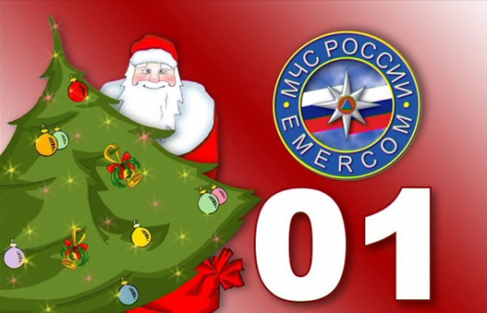

Отчёт о проведении месячника по обеспечению безопасности обучающихся на водных объектах в зимний период
Во исполнение приказа Управления образования администрации МО «О мерах по обеспечению безопасности обучающихся на водных объектах в зимний период 2018-2019 годов» в целях охраны их жизни и здоровья в зимний период
в МКОУ «Захитская СОШ» в декабре 2018 года
были проведены следующие мероприятия:
- изготовлены памятки с информацией для родителей о мерах безопасности на водных объектах в зимний период;
- размещение информации для родителей на сайте о мерах безопасности на льду;
- проведены классные часы в 1-4 и 5-9 классах на тему «Не зная броду, не лезь в воду», «Осторожно, лед!»;
- в 7 и 8 классах проведены уроки ОБЖ по теме «Безопасность на водных объектах».
- проведены инструктажи с обучающимися по технике безопасности на водных объектах и оказание первой помощи пострадавшим;
- учащимися 1-9 классов просмотрены видеофильмы «Осторожно, тонкий лёд», «Как помочь пострадавшему на воде»;
-преподавателем ОБЖ Тагировым А.Ф. проведено занятие с педагогами по соблюдению мер безопасности и оказанию первой медицинской помощи терпящим бедствие на льду;
- на классных родительских собраниях перед зимними каникулами и на общешкольном родительском собрании был рассмотрен вопрос о необходимости систематического контроля во внеурочное время, во время отдыха на выходных и в каникулярное время

Заместитель директора по ВР: Ахмедова Э.З.

